DIGIL/M - sonda teploty a relativní vlhkosti s digitálním výstupem  code: DIGIL/M  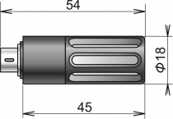 | DIGIL/M - sonda teploty a relativní vlhkosti s digitálním výstupem, kabel 1 m  code: DIGIL/M-1  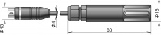 | DIGIL/M - sonda teploty a relativní vlhkosti s digitálním výstupem, kabel 10 m  code: DIGIL/M-10
DIGIL/M - sonda teploty a relativní vlhkosti s digitálním výstupem, kabel 15 m  code: DIGIL/M-15 | DIGIL/M - sonda teploty a relativní vlhkosti s digitálním výstupem, kabel 2 m  code: DIGIL/M-2 | DIGIL/M - sonda teploty a relativní vlhkosti s digitálním výstupem, kabel 5 m  code: DIGIL/M-5
DIGIS/M - sonda teploty a relativní vlhkosti s digitálním výstupem  code: DIGIS/M  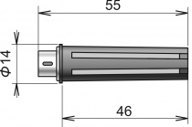 | DIGIS/M - sonda teploty a relativní vlhkosti s digitálním výstupem, kabel 1 m  code: DIGIS/M-1  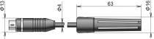 | DIGIS/M - sonda teploty a relativní vlhkosti s digitálním výstupem, kabel 10 m  code: DIGIS/M-10
DIGIS/M - sonda teploty a relativní vlhkosti s digitálním výstupem, kabel 15 m  code: DIGIS/M-15 | DIGIS/M - sonda teploty a relativní vlhkosti s digitálním výstupem, kabel 2 m  code: DIGIS/M-2 | DIGIS/M - sonda teploty a relativní vlhkosti s digitálním výstupem, kabel 5 m  code: DIGIS/M-5
DIGIH/M - Ultra tenká sonda teploty a relativní vlhkosti s digitálním výstupem, kabel 1 m  code: DIGIH/M-1  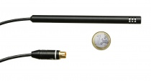 | DIGIH/M - Ultra tenká sonda teploty a relativní vlhkosti s digitálním výstupem, kabel 2 m  code: DIGIH/M-2 | DIGIH/M - Ultra tenká sonda teploty a relativní vlhkosti s digitálním výstupem, kabel 5 m  code: DIGIH/M-5

